Звіт з лабораторної роботи №2
студента групи ІПС-22
Юрашкевича Артема
Інструментальні засоби розробки програмного забезпечення
Тема
Документація коду (Doxygen/JavaDoc/...) і автоматична публікація через GitHub Actions та GitHub Pages
Мета роботи
Навчитися:
- документувати код стандартними коментарями (Doxygen, JavaDoc тощо)
- автоматично генерувати HTML-документацію в CI/CD
- публікувати її на GitHub Pages після кожного коміту
1. Теоретичний вступ
Doxygen
Doxygen - це інструмент для автоматичної генерації документації з вихідного коду. Основні переваги:
- Підтримка багатьох мов програмування (C++, Python, Java, C# тощо)
- Генерація документації у форматах HTML, LaTeX, PDF, RTF
- Можливість додавати діаграми класів та графи залежностей
- Автоматичне створення індексів та навігації
- Підтримка спеціальних тегів для структурованого опису коду
GitHub Actions
GitHub Actions - платформа CI/CD (Continuous Integration/Continuous Deployment), що дозволяє автоматизувати робочі процеси безпосередньо в GitHub. Основні можливості:
- Автоматичний запуск задач при певних подіях (push, pull request)
- Виконання тестів, збірки проєкту, деплою
- Використання готових actions з marketplace
- Створення власних workflow для специфічних завдань
GitHub Pages
GitHub Pages - безкоштовний сервіс для хостингу статичних веб-сайтів безпосередньо з GitHub-репозиторію. Переваги:
- Автоматична публікація з репозиторію
- Підтримка власних доменів
- HTTPS за замовчуванням
- Інтеграція з GitHub Actions для автоматичного деплою
Теги Doxygen
Основні теги для документування коду:
- @brief - короткий опис класу, методу або функції
- @details - детальний опис функціональності
- @param - опис параметрів методу
- @return - опис значення, що повертається
- @throws - опис винятків, що можуть виникнути
- @note - додаткові примітки та зауваження
- @par Example - приклади використання
- @code ... @endcode - блоки коду в документації
2. Опис проєкту
https://github.com/ArtdayCVz/Lab_2
https://artdaycvz.github.io/Lab_2/
Для виконання лабораторної роботи використовувався клас Statistics з попередньої роботи, який реалізує обчислення описових статистик числових даних.
Структура проєкту:
- main.py - основний файл з класом Statistics та юніт-тестами
- Doxyfile - конфігураційний файл Doxygen
- .github/workflows/docs.yml - workflow для автоматичної генерації документації
- README.md - документація проєкту з розділом про документацію
3. Документування коду
3.1 Документація класу Statistics
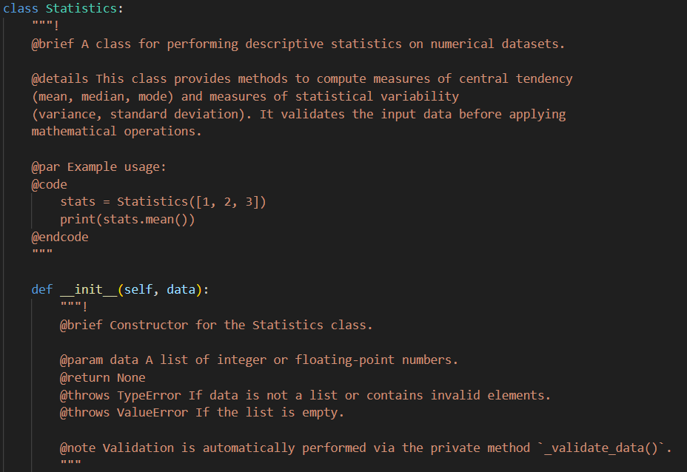

3.2 Документація конструктора


3.3 Документація типів даних
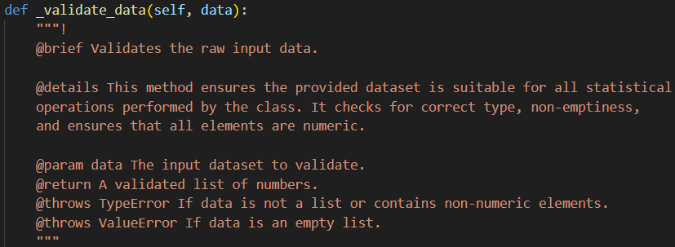

3.4 Документація методів обчислення
mean()
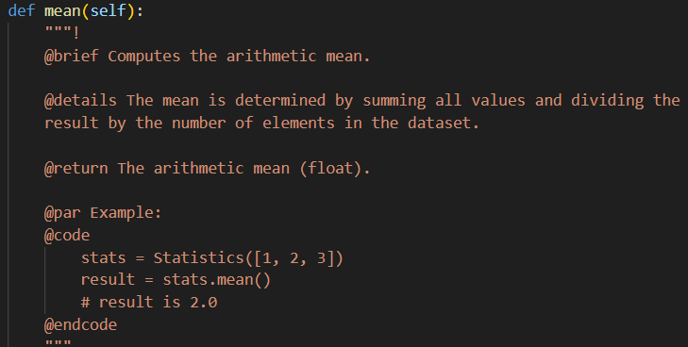
median()
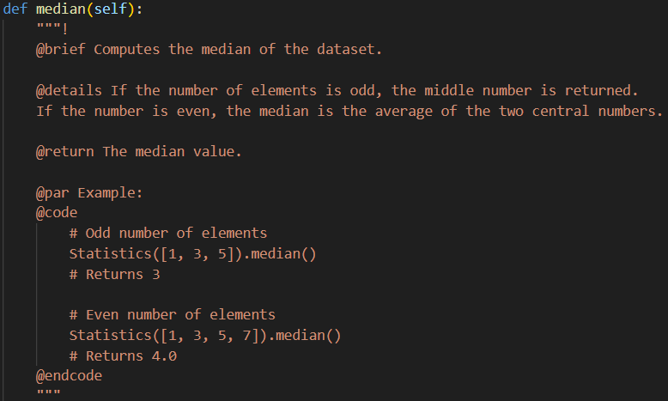
mode()
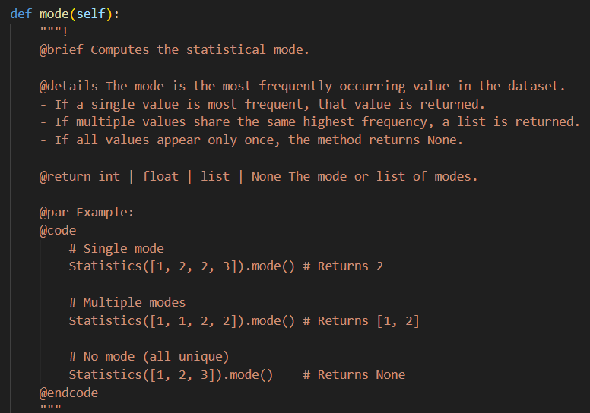
variance()
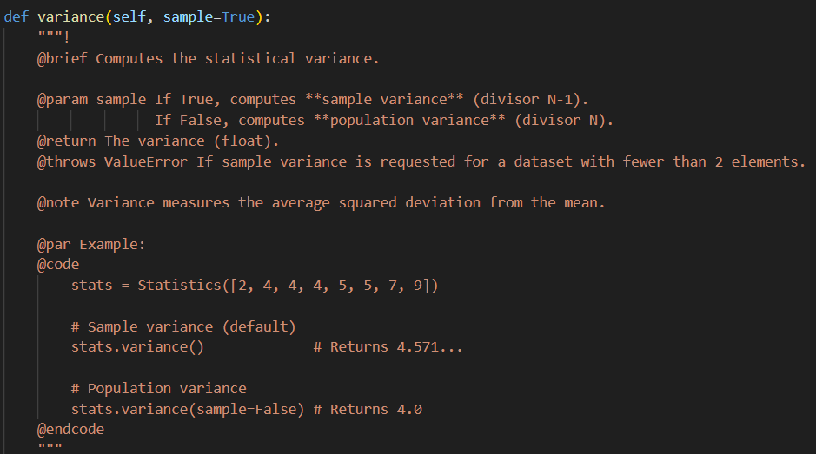
std_deviation()
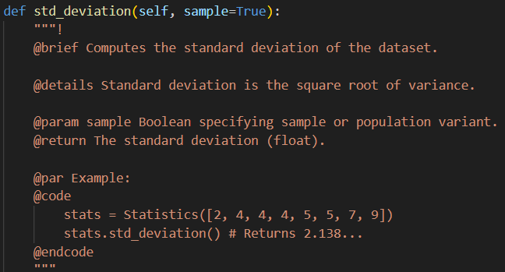
summary()
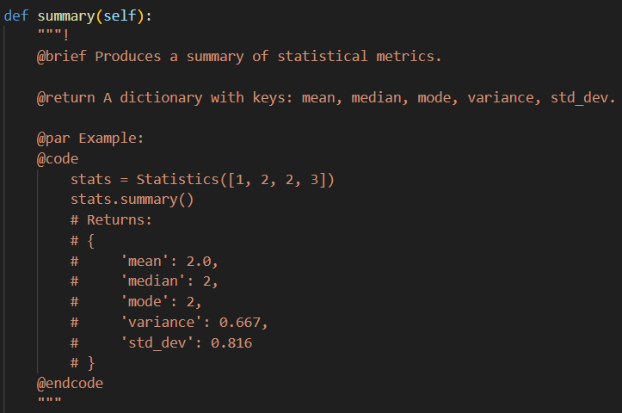
3.4 Документація тестових класів
Кожен тестовий клас також отримав документацію:
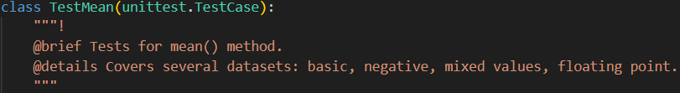
Всього задокументовано:
- 1 основний клас (Statistics)
- 1 приватний метод валідації
- 6 публічних методів обчислення статистик
- 6 тестових класів

4. Створення конфігураційного файлу Doxygen
Створено конфігураційний файл Doxyfile з наступними основними налаштуваннями:
PROJECT_NAME = "Lab_2"
PROJECT_NUMBER = 1.0
PROJECT_BRIEF = Doxygen documentation for lab2 project.
OUTPUT_DIRECTORY = (current directory)
INPUT = (current directory)
DOXYFILE_ENCODING = UTF-8
INPUT_ENCODING = UTF-8
OUTPUT_LANGUAGE = English
OPTIMIZE_OUTPUT_JAVA = YES
PYTHON_DOCSTRING = YES
RECURSIVE = YES
EXTRACT_ALL = YES
GENERATE_HTML = YES
HTML_OUTPUT = html
GENERATE_TREEVIEW = YES
MARKDOWN_SUPPORT = YES
SEARCHENGINE = YES
HAVE_DOT = NO
CLASS_GRAPH = YES
Опис ключових налаштувань:
PROJECT_NAME - назва проєкту, що відображається в документації
PROJECT_NUMBER - версія проєкту
PROJECT_BRIEF - короткий опис проєкту
OUTPUT_DIRECTORY - папка для згенерованої документації
INPUT - шлях до файлів для документування
DOXYFILE_ENCODING - кодування конфігураційного файлу
INPUT_ENCODING - кодування вхідних файлів
OUTPUT_LANGUAGE - мова інтерфейсу документації
OPTIMIZE_OUTPUT_JAVA - оптимізація виводу для Java/Python синтаксису
PYTHON_DOCSTRING - підтримка Python docstring
RECURSIVE - рекурсивний пошук файлів у піддиректоріях
EXTRACT_ALL - витягування всіх елементів коду, навіть без документації
GENERATE_HTML - генерація HTML-документації
HTML_OUTPUT - папка для HTML-файлів
GENERATE_TREEVIEW - створення деревоподібної навігації
MARKDOWN_SUPPORT - підтримка Markdown у коментарях
SEARCHENGINE - функція пошуку в документації
HAVE_DOT - використання Graphviz для діаграм (вимкнено)
CLASS_GRAPH - генерація графів класів

Результат:
- Створено папку docs/html з HTML-файлами
- Створено папку docs/latex з LaTeX-файлами
- Згенеровано головну сторінку index.html
- Створено окремі сторінки для класів та методів
- Згенеровано індекс файлів та класів
- Додано функцію пошуку по документації
5. Налаштування CI/CD через GitHub Actions
5.1 Створення workflow файлу
Створено файл .github/workflows/docs.yml з конфігурацією для автоматичної генерації та публікації документації:

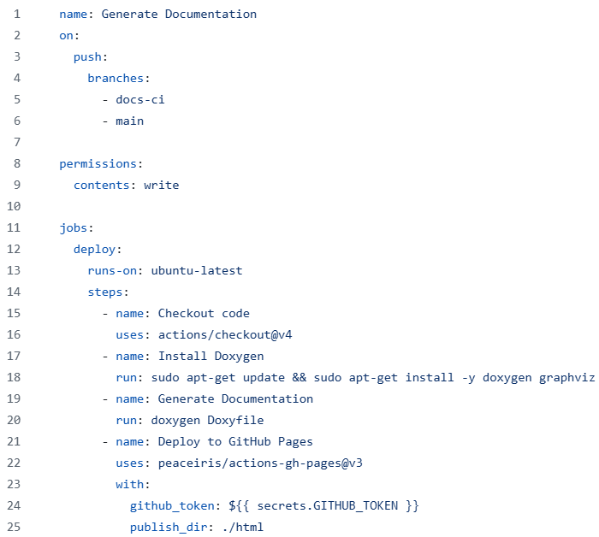
5.2 Опис структури workflow
Назва workflow (name:)
- Generate Documentation — назва процесу, що відображається в GitHub Actions
Тригери запуску (on:)
Workflow запускається при:
- push в гілки docs-ci або main
Дозволи (permissions:)
- contents: write — дозвіл на запис у репозиторій для публікації документації
Налаштування job (jobs:)
Параметри:
- deploy — назва job
- runs-on: ubuntu-latest — виконання на останній версії Ubuntu
Кроки виконання (steps:)
1. Checkout code
- name: Checkout code
uses: actions/checkout@v4
- Використовує офіційний action від GitHub для клонування репозиторію
- Версія v4 — остання стабільна версія
2. Install Doxygen
- name: Install Doxygen
run: sudo apt-get update && sudo apt-get install -y doxygen graphviz
- Оновлює список пакетів системи
- Встановлює Doxygen для генерації документації
- Встановлює Graphviz для створення діаграм класів
3. Generate Documentation
- name: Generate Documentation
run: doxygen Doxyfile
- Запускає Doxygen з конфігураційним файлом Doxyfile
- Генерує HTML-документацію в папку html
4. Deploy to GitHub Pages
- name: Deploy to GitHub Pages
uses: peaceiris/actions-gh-pages@v3
with:
github_token: ${{ secrets.GITHUB_TOKEN }}
publish_dir: ./html
- Використовує популярний action peaceiris/actions-gh-pages@v3
- github_token — автентифікація через вбудований токен GitHub
- publish_dir: ./html — публікує вміст папки html на GitHub Pages
- Автоматично створює та оновлює гілку gh-pages
5.3 Використані GitHub Actions
actions/checkout@v4
- Офіційний action від GitHub
- Клонує репозиторій у робоче середовище runner
- Надає доступ до файлів проєкту

Виконані коміти:
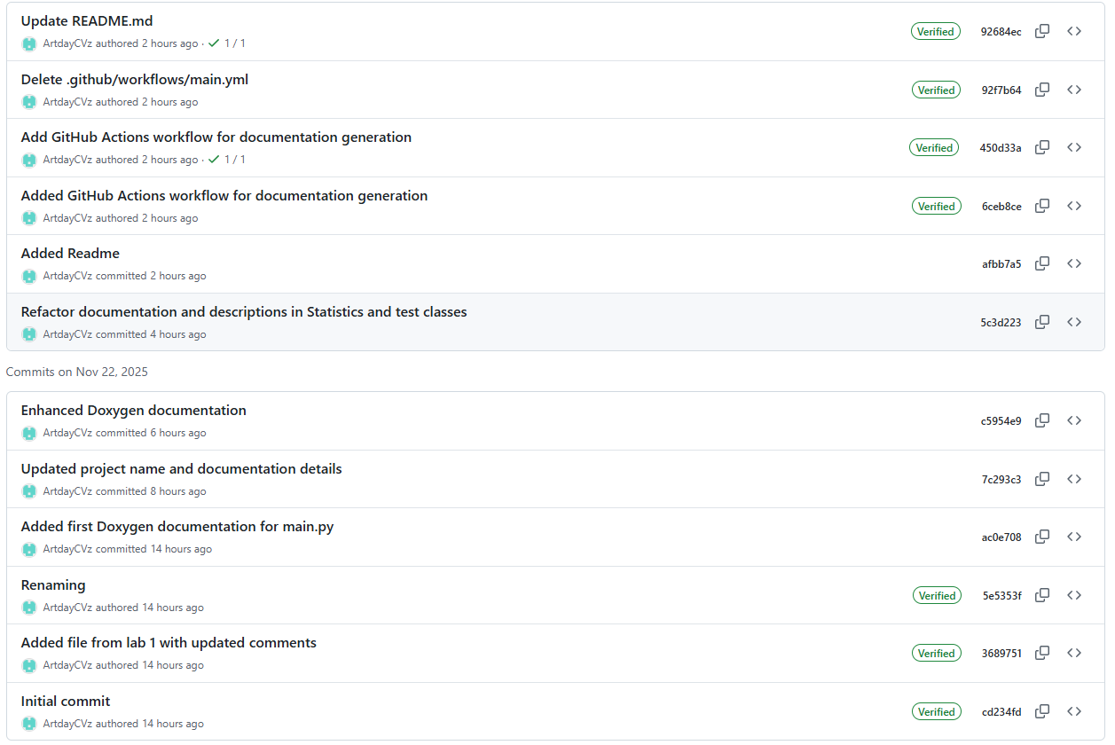

9. Висновки
У процесі виконання лабораторної роботи було отримано наступні практичні навички:
Документування коду:
- Освоєно формат коментарів Doxygen для Python
- Навчився використовувати основні теги (@brief, @param, @return, @throws, @example)
- Розуміння важливості детальної документації для підтримки коду
- Практика написання прикладів використання в документації
- Структурування документації для кращої читабельності
Робота з Doxygen:
- Створення та налаштування конфігураційного файлу Doxyfile
- Розуміння параметрів генерації документації
- Локальна перевірка згенерованої документації
- Налаштування графічних елементів (діаграми класів, графи викликів)
Автоматизація через CI/CD:
- Створення GitHub Actions workflow
- Налаштування тригерів для автоматичного запуску
- Розуміння процесу безперервної інтеграції
Публікація на GitHub Pages:
- Налаштування GitHub Pages для публікації документації
- Автоматичний деплой через GitHub Actions
- Робота з гілкою gh-pages
- Забезпечення доступності документації через веб-інтерфейс
Робота з Git:
- Створення окремої гілки для features
- Формування змістовних комітів
- Створення Pull Request з детальним описом
- Процес code review та merge
Практична цінність отриманих знань:
- Покращення якості коду: Документація робить код зрозумілішим для інших розробників
- Економія часу: Автоматична генерація документації економить час на ручному створенні
- Полегшення підтримки: Нові розробники можуть швидко зрозуміти код завдяки документації
- Професійний підхід: Використання індустріальних стандартів документування
- Командна робота: Публічна документація полегшує співпрацю в команді
Застосування в реальних проєктах:
Отримані навички можуть бути безпосередньо застосовані в:
- Open-source проєктах для залучення contributors
- Комерційній розробці для документування API
- Навчальних проєктах для демонстрації професіоналізму
- Бібліотеках та фреймворках для користувачів
Лабораторна робота продемонструвала, що правильна документація та автоматизація є невід'ємною частиною професійної розробки програмного забезпечення.

